МИНИСТЕРСТВО НАУКИ И ВЫСШЕГО ОБРАЗОВАНИЯ РОССИЙСКОЙ ФЕДЕРАЦИИ
Федеральное государственное автономное образовательное учреждение
высшего образования
«СЕВЕРО-КАВКАЗСКИЙ ФЕДЕРАЛЬНЫЙ УНИВЕРСИТЕТ»
Институт перспективной инженерии
Департамент цифровых роботехнических систем и электроники

Отчет к лабораторной работе № 8
Тема: Поведенческие паттерны: Цепочка обязанностей
Дисциплина: «Паттерны проектирования»

Выполнил:
Студент группы ПИЖ-б-о-23-1 направление подготовки: Программная инженерия
Васильев Григорий Юрьевич

Проверил:
Ассистент ДЦРСИЭ
Потапов И.Р.

Ставрополь 2026
Цель работы: реализовать решение прикладной задачи «Расчёт стоимости поездки» с применением поведенческого паттерна проектирования «Цепочка обязанностей» (Chain of Responsibility).
Исходный код тестируемого приложения:
https://github.com/Gregory7635/patterns/tree/main/lab8
Диаграмма классов:
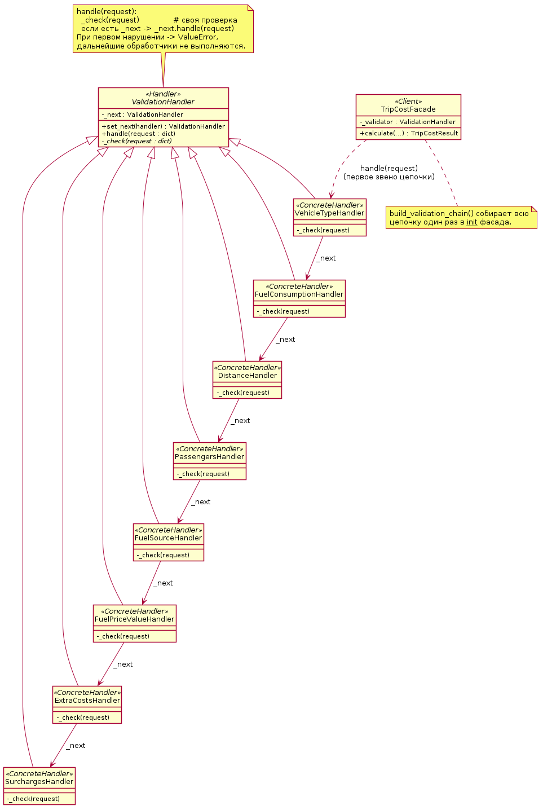
Рисунок 1 – Диаграмма классов
Реализация
Цепочка обязанностей – поведенческий паттерн, который передаёт запрос по цепочке потенциальных обработчиков, пока один из них (или несколько по очереди) его не обработает. Каждый обработчик отвечает только за одну свою проверку и не знает, кто будет следующим в цепочке и сколько их всего: он либо пропускает запрос дальше, либо останавливает обработку. Это позволяет добавлять, убирать и переставлять проверки, не трогая код остальных.
Задача: до этой работы данные о поездке проверялись по частям и только в момент создания объектов – например, Vehicle сам проверял расход топлива, а Trip сам проверял расстояние и число пассажиров. Из-за этого ошибка обнаруживалась поздно (объекты уже частично создаются) и сообщения об ошибках были разбросаны по разным классам. Добавлен модуль validators.py с абстрактным классом ValidationHandler (обработчик цепочки) и восемью конкретными обработчиками: тип ТС, расход топлива, расстояние, число пассажиров, источник цены топлива, значение цены топлива, доп. расходы и наценки. Функция build_validation_chain() один раз связывает их в цепочку через set_next() в фиксированном порядке и возвращает первое звено. Фасад TripCostFacade создаёт эту цепочку в конструкторе и вызывает validator.handle(request) в самом начале calculate() – ещё до обращения к VehicleFactory, Trip или FuelPriceAdapter. Как только какой-то обработчик находит нарушение, он поднимает ValueError с понятным сообщением, и дальнейшие обработчики не выполняются; если все проверки пройдены, запрос молча проходит всю цепочку и расчёт продолжается как раньше. Код cli.py не менялся: он, как и прежде, перехватывает ValueError вокруг вызова facade.calculate().
Базовый класс цепочки (validators.py):
from abc import ABC, abstractmethod

class ValidationHandler(ABC):
"""
Обработчик в цепочке обязанностей (Chain of Responsibility).

Каждый конкретный обработчик отвечает только за одну свою проверку
(например, «расстояние положительное») и ничего не знает про соседей
в цепочке. Если проверка не пройдена — обработчик выбрасывает
ValueError и обработка запроса останавливается. Если проверка
пройдена — обработчик передаёт запрос дальше по цепочке (следующему
обработчику), пока не будет проверено всё или цепочка не закончится.
"""

def __init__(self):
self._next: "ValidationHandler" = None

def set_next(self, handler: "ValidationHandler") -> "ValidationHandler":
"""Подключить следующий обработчик. Возвращает его же — удобно
строить цепочку одной строкой: a.set_next(b).set_next(c)."""
self._next = handler
return handler

def handle(self, request: dict) -> None:
self._check(request)
if self._next is not None:
self._next.handle(request)

@abstractmethod
def _check(self, request: dict) -> None:
"""Проверить своё условие в request; при нарушении поднять ValueError."""

Два примера конкретных обработчиков:
class DistanceHandler(ValidationHandler):
"""Расстояние поездки должно быть положительным числом."""

def _check(self, request: dict) -> None:
if request.get("distance_km", 0) <= 0:
raise ValueError("Расстояние должно быть положительным числом")

class PassengersHandler(ValidationHandler):
"""Количество пассажиров должно быть положительным целым числом."""

def _check(self, request: dict) -> None:
if request.get("passengers", 0) <= 0:
raise ValueError("Количество пассажиров должно быть положительным числом")

Сборка цепочки:
def build_validation_chain(known_vehicle_types, known_surcharge_kinds) -> ValidationHandler:
"""
Собирает цепочку в фиксированном порядке и возвращает её первое звено —
только с ним и должен работать клиент (например, фасад), не заботясь
о том, сколько всего обработчиков и в каком они порядке.
"""
handlers = [
VehicleTypeHandler(known_vehicle_types),
FuelConsumptionHandler(),
DistanceHandler(),
PassengersHandler(),
FuelSourceHandler(),
FuelPriceValueHandler(),
ExtraCostsHandler(),
SurchargesHandler(known_surcharge_kinds),
]
for current, following in zip(handlers, handlers[1:]):
current.set_next(following)
return handlers[0]

Вызов цепочки в начале фасада (trip_cost_facade.py):
surcharges — наценки поверх расчёта: [("toll", 500), ("parking", 200)].
"""
self._validator.handle({
"vehicle_type": vehicle_type,
"fuel_consumption": fuel_consumption,
"distance_km": distance_km,
"passengers": passengers,
"fuel_price": fuel_price,
"fuel_type": fuel_type,
"extra_costs": extra_costs,
"surcharges": surcharges,
})
price = self._resolve_fuel_price(fuel_price, fuel_type)

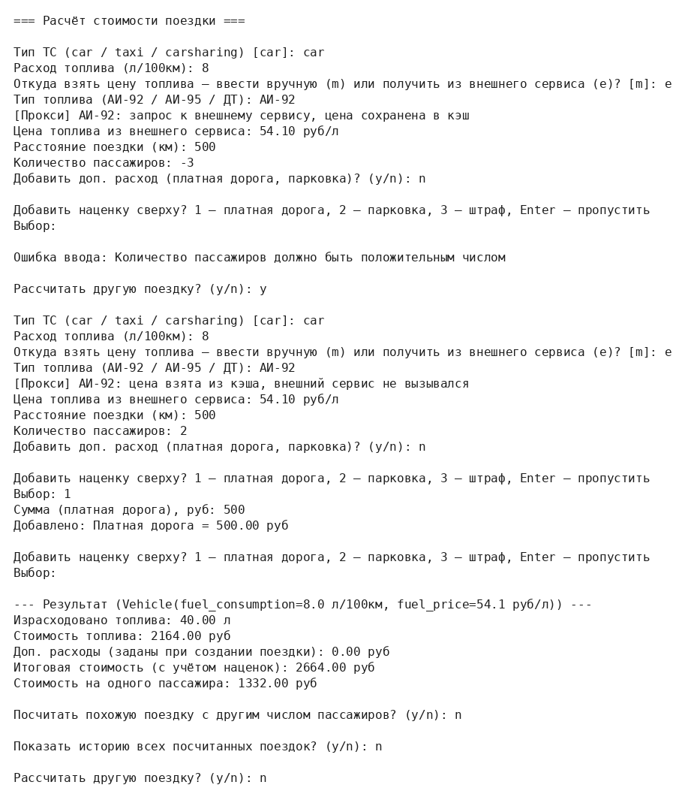
Рисунок 2 – демонстрация работы
Вывод: реализован паттерн «Цепочка обязанностей» на примере проверки входных данных перед расчётом стоимости поездки. Как видно на рисунке 2, при отрицательном числе пассажиров расчёт останавливается с понятным сообщением ещё до создания Vehicle и Trip, а повторный ввод корректных данных проходит всю цепочку без ошибок. Добавить новую проверку (например, верхнюю границу расстояния) можно, написав ещё один класс-обработчик и одну строку в build_validation_chain(), не меняя остальные обработчики и фасад.

